ЗАЖИГАТЕЛЬНЫЕ ПЯТИМИНУТКИ

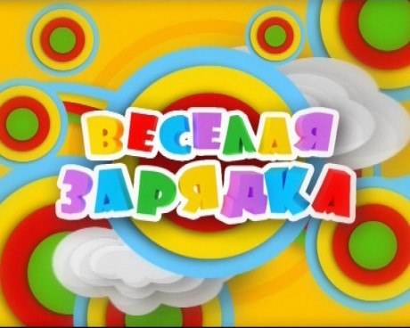

Игротанец «Руки, плечи, уши, нос» https://rutube.ru/video/12d59bf0eba68be1205ea8d9dde5c9b1/
Игротанец «Мадагаскар»
https://rutube.ru/video/3efb5ccb852b73d3708be4d810ee366b/
Игротанец «Двигайся – замри»
https://rutube.ru/video/28ba8f38471bc7c8580a799dbd8dc56e/
Игротанец «Маленькие звезды»
https://rutube.ru/video/c885dc2aab49c0028013e430384cc0a5/
Игротанец «Солнышко лучистое»
https://rutube.ru/video/b110d689cf198514e6142dd5ffa7a7dd/
Игротанец «Помогатор»
https://rutube.ru/video/25e8561ae6ce4333916020ddffc027c5/
Игротанец «Дружно ручки поднимай»
https://rutube.ru/video/2748e92589574efbe1f43f21d93c9fd3/
Игротанец «Пельмешки с ускорением»
https://rutube.ru/video/08271fe9d601ac200ec3a6dd2550aea6/
Игротанец «Самолет»
https://rutube.ru/video/4fa61040e3499d6b2aee1793a4ba55e6/
Игротанец «Буги – Вуги»
https://rutube.ru/video/b564cfcb876d2818ef370ae306840c8b/
Игротанец «Чика – Рика»
https://rutube.ru/video/6c824656e1808f72f80a5813338757ee/
Игротанец «Мульт - зарядка»
https://rutube.ru/video/5e7cb3defcda6466b7c56776e30db654/
Игротанец «Я – банан»
https://rutube.ru/video/ec765faa0fa51dd356cf4e021a3e56b0/
Игротанец «Скакалка»
https://rutube.ru/video/e73e75d7ab9ae46c3d6422681069e151/
Игротанец «Снеговик с ускорением»
https://rutube.ru/video/25d08358413c4d2b9e8ef56aae7c4e82/
Игротанец «Клап – Снап»
https://rutube.ru/video/5e6383bb768e769b50e74818f6cc4130/
Игротанец «Это кто тут такой быстрый»
https://rutube.ru/video/2cf5b27af46c1a19ff5a3382388c2704/
Игротанец «Шалтай – Болтай»
https://rutube.ru/video/b10f8023fe57c816df6f4c909c8e5006/
Игротанец « Давайте вместе в вами здороваться вот так»
https://rutube.ru/video/b6de9a87b5ff5df5a78a966f795dac24/

